Instituto Tecnológico de Costa Rica

Escuela de Ingeniería en Computación

Inteligencia Artificial

Prof. Ing. Luis Carlos Hernández Vega

Eros Hernández Romero - 2014081083

Tutorial #1 Reconocimiento de Imágenes

**Conclusiones**

**TensorFlow** es un Framework desarrollado por Google, su principal enfoque es proporcionar funciones de alto rendimiento para la creación de distintas redes neuronales, dependiendo del objetivo de cada una, haciendo el proceso mucho más sencillo.

Para este tutorial, se utiliza una **Red Neuronal Convolucional**, puesto que son utilizadas principalmente para reconocer imágenes. Principalmente se dividen en capas ‘Normales’ y capas de ‘Pulling’, en donde a través de un proceso de convolución (El cual en términos generales, consiste en pasar una señal sobre una imagen, más o menos como si se colocara una ventana sobre dicha imagen, y se realizara una multiplicación entre los pixeles de ambos), se van disminuyendo distintos puntos de la imagen, y va únicamente obteniendo los ‘features’ más relevantes de la imagen.

El programa ‘**classify_image.py**’ se obtuvo de TensorFlow. Inicialmente solo es necesaria ejecutar el programa a través de Python y este ya presenta una dirección estática a una imagen de un panda, esto porque la función ‘main’ tiene como predeterminado que la ruta de acceso es ‘/temp/imagenet’ con el nombre de ‘cropped_panda.jpg’. El Archivo fue ligeramente modificado para poder escribir y seleccionar más fácilmente unas imágenes que se han seleccionado de prueba para el tutorial, sin necesidad de estar colocando las rutas.

**Cómo podría aplicarse a un problema real**

El reconocimiento de imágenes se puede aplicar a muchísimos campos, considero que el más importante puede ser en la medicina y más específicamente en la **detección de células cancerosas**, en donde se puede tomar una imagen a través de un microscopio y evaluarla con una red neuronal entrenada. Con un equipo que detecte eficazmente células cancerosas se pueden llegar a salvar muchas vidas. Adjunto **link** a un **paper** en donde se desarrolla ampliamente el tema.

<http://www.ijcte.org/papers/656-W00182.pdf>

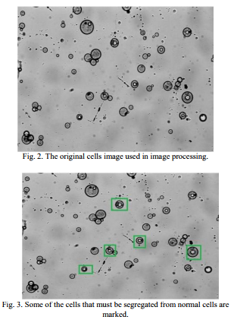

**Screenshots de Resultados**

La Red Neuronal fue probada con un conjunto de imágenes seleccionadas, con algunas de ellas se obtuvo los resultados esperados, mientras que otras no necesariamente eran el resultado esperado pero aun así se pueden considerar válidos. Especificaciones:

* 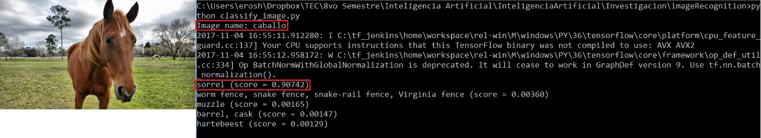**Imagen de Caballo**

El resultado esperado, efectivamente es un caballo, con un 90% de probabilidad.

* 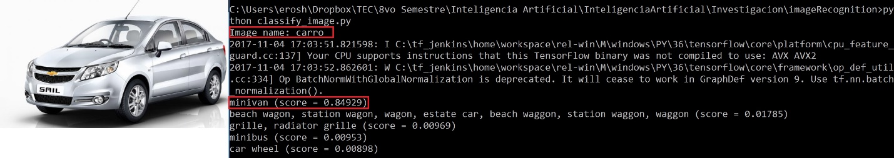**Imagen de Carro**

El resultado esperado varía un poco, se encuentra catalogado como una ‘minivan’, con un 84% de probabilidad. El elemento de la imagen no es exactamente una minivan, pero el resultado se considera aceptable.

* 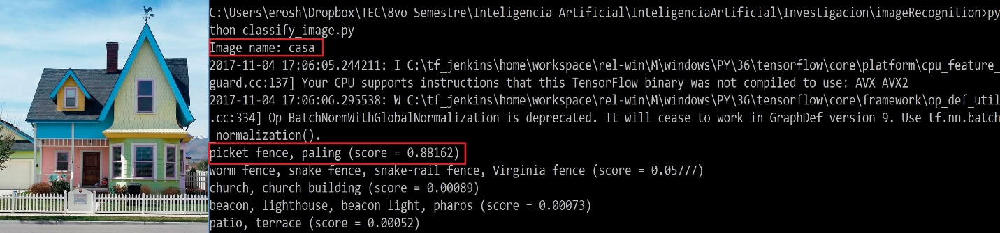**Imagen de Casa**

Realmente con esta imagen, se pueden considerar muchos resultados esperados, sin embargo, decidí incluirla para ver los resultados que sacaría la red neuronal. El resultado con una mayor probabilidad es ‘picket fence’ en un 88%. Esto no está mal, puesto que verdaderamente en la imagen se encuentra una cerca de estacas. Se puede observer como también están los resultados para Iglesia, Lighthouse, entre otros. Pero, lo destacable en este ejercicio es el predominio de la cerca de estacas en la imagen.

* **Imagen de Dragon**

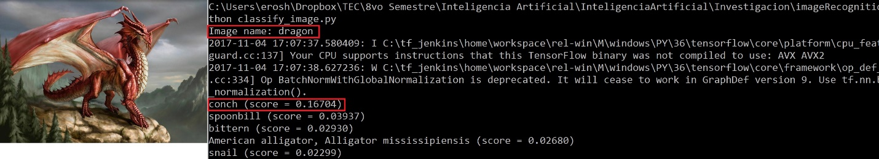

Desde un inicio, se supo que esta prueba no tendría un resultado esperado, pero aun así fue realizada para evaluar algunos de los criterios que evalúa la red neuronal para determinar probabilidades con esta imagen. Los resultados son muy curiosos, en donde la primera opción resulta ser una ‘Concha’ con un 16% de probabilidad, luego de evaluar algunas imágenes de conchas, esto puede ser por la posición que tiene el dragón y la forma de sus alas. Es interesante como también reconoció la cara de reptil del dragón, colocando la posibilidad de ser un ‘Cocodrilo’ en 0.2%.

* 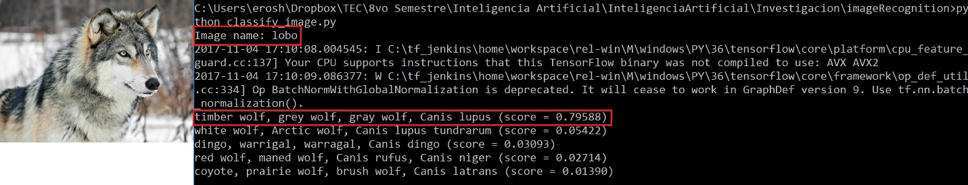**Imagen de Lobo**

El resultado esperado, efectivamente es un lobo, no solo esto sino que también le agregan categorías sobre qué tipo de lobo puede ser, en donde la categoría de ‘Lobo Gris’ queda de primera con un 79%.

* **Imagen de Luna**

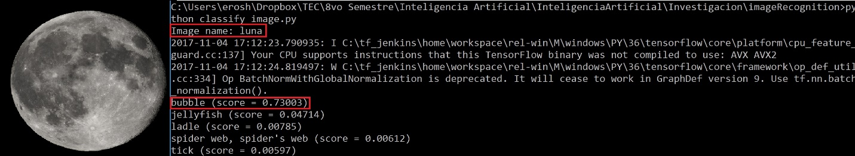

El resultado esperado es considerablemente diferente al obtenido, podemos ver fácilmente como la imagen proporcionada corresponde a la Luna, sin embargo, el mejor resultado obtenido consiste en una ‘Burbuja’ con un 73% de probabilidad. Esto por el hecho de que esta Luna presenta la misma forma que puede presentar una burbuja, y probablemente debido al tamaño y forma de los cráteres que se han formado en su terreno, la red neuronal la toma como los factores que también presentan las burbujas. Es importante destacar que hay un 0.06% de probabilidad de que sea ‘Tela de Araña’, esto por la cortas líneas blancas que se pueden apreciar en la parte baja de la Luna.

* **Imagen de Rana**

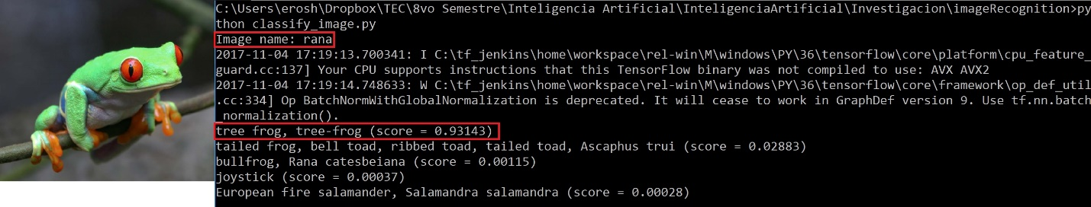

El resultado obtenido en este caso, es curiosamente idéntico al esperado, no solamente detecta la rana y la rama, si no que los relaciona y es consciente de que está sobre la rama, teniendo como mejor resultado ‘tree-frog’ con un 93% de probabilidad.

* **Imagen de Serpiente**

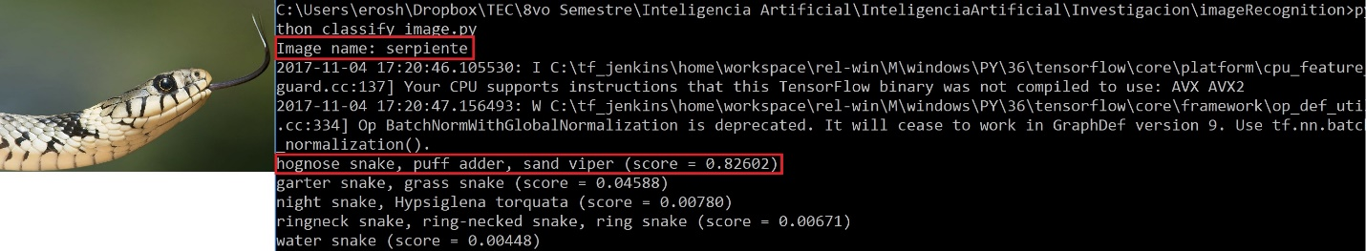

El resultado obtenido en este caso, es como el esperado también, al igual que el caso del Labo, no solo detecta que es una serpiente, sino que también da una probabilidad de qué tipo de serpiente puede ser, con un 82% de probabilidad en las primeras opciones.

**-Fin de Documentación para Tutorial #1-**